Отчет по лабораторной работе №8
  - Имитационное моделирование
Mehmet Efe Kantoz
Содержание

1. Цель работы
Изучить дискретно-событийный подход к имитационному моделированию на примере классической модели распространения инфекции SIR. Реализовать стохастическую дискретно-событийную модель в виде программного комплекса на языке Julia. Провести анализ влияния параметров, сравнить со стохастической и детерминированной версиями, оценить производительность и модифицировать [RUDN_ESystem?] модель.

2. Задание
- Создать рабочий каталог для кода.
- Установить необходимые пакеты.
- Выполнить предложенный код.
- Преобразовать код в литературный стиль.
- Сгенерировать из литературного кода:
  - чистый код;
  - jupyter notebook;
  - документацию в формате Quarto.
- Выполнить код из jupyter notebook.
- Интегрировать документацию в формате Quarto в отчёт.
- Добавить в код в литературном стиле вычисление для набора параметров.
- Сгенерировать из литературного кода с параметрами:
  - чистый код;
  - jupyter notebook;
  - документацию в формате Quarto.
- Выполнить код из jupyter notebook с параметрами.
- Интегрировать документацию с параметрами в формате Quarto в отчёт

3. Теоретическое введение

3.1 Общий алгоритм
Программа моделирует стохастическое распространение инфекции в полностью смешивающейся популяции конечного размера. В отличие от детерминированной системы ОДУ, здесь наблюдаются случайные флуктуации, а также возможны ранние вымирания от инфекции при малых начальных I.
- Инициализация: создание объектов индивидов с начальными статусами, инициализация статистических массивов.
- Планирование процессов: для каждого индивида создаётся параллельный процесс ([process?]), реализующий его жизненный цикл.
- Запуск симуляции: ConcurrentSim.run продвигает виртуальное время, обрабатывая события в хронологическом порядке. Каждый timeout добавляет событие в календарь; когда время
- Сбор статистики: в момент изменения состояния индивида обновляются временные ряды Sa, Ia, Ra, а также запоминается текущее время.
- Завершение: по достижении tf симуляция останавливается. Все накопленные ряды экспортируются в таблицу.
- Постобработка: построение графиков, сохранение результатов.

4. Выполнение лабораторной работы

4.1 Создание ядра программы
Создаю ядро программы, которое будет использоваться в основном коде (Рисунок 1).
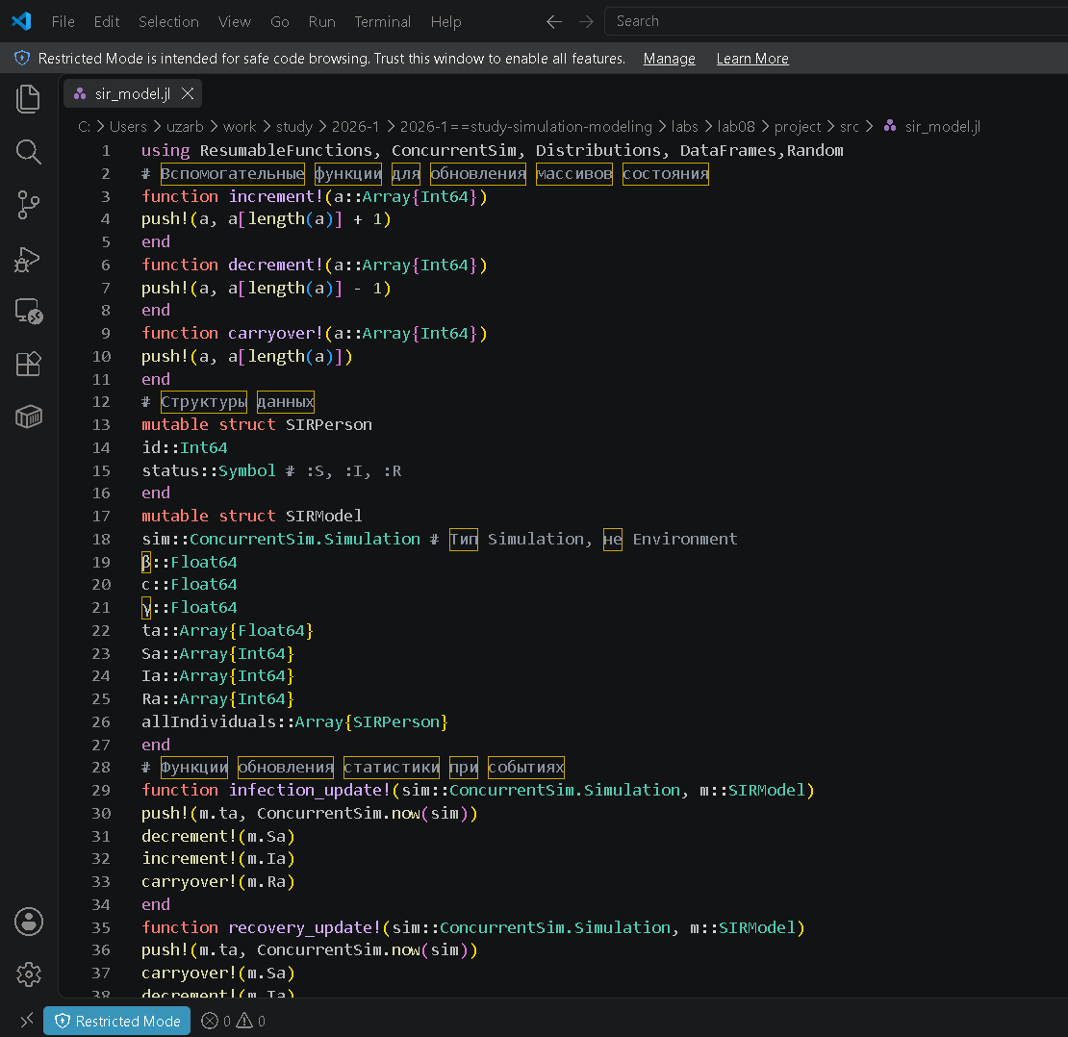
Рисунок 1: Ядро программы

4.2 Основной код модели
Создаю основной код с базовым прогоном модели (Рисунок 2).
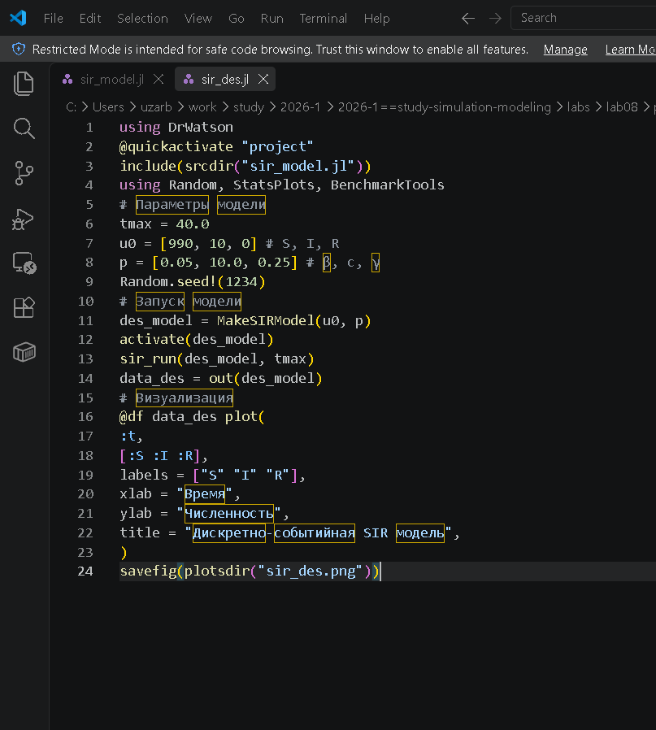
Рисунок 2: Базовый прогон

4.3 Запуск базового прогона
Запускаю базовый прогон (Рисунок 3).
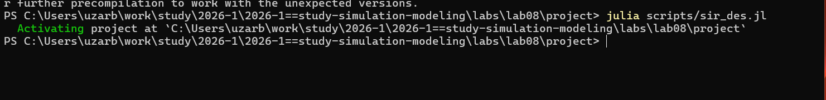
Рисунок 3: Запуск

4.4 Генерация форматов (1)
Создаю все производные форматы (Рисунок 4).
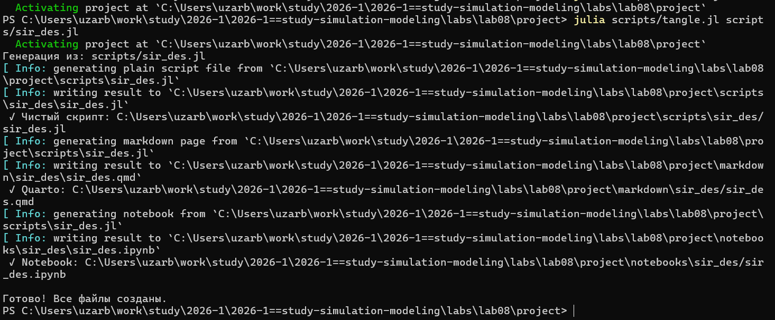
Рисунок 4: Производные форматы

4.5 Запуск Notebook
Запускаю файл notebook (Рисунок 5).
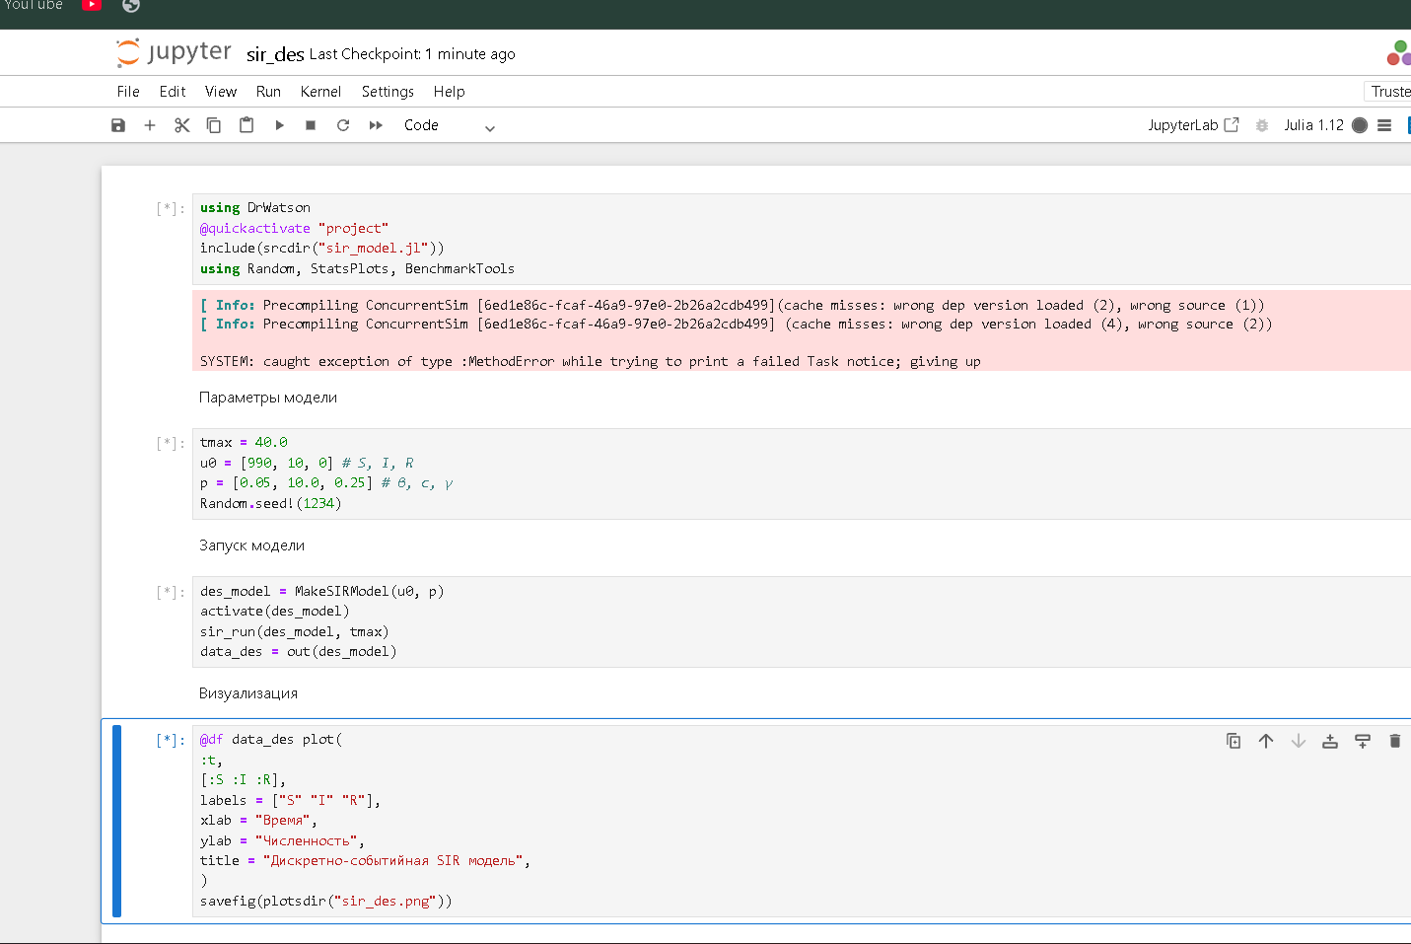
Рисунок 5: notebook

4.6 Результат моделирования
В результате получаю следующий график (Рисунок 6).
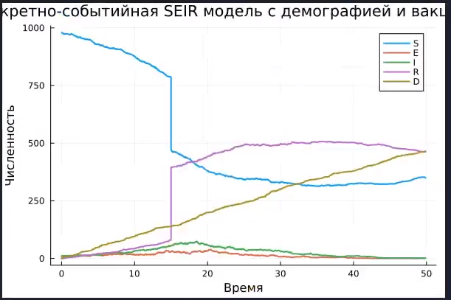
Рисунок 6: График модели
using DrWatson
@quickactivate "project"
include(srcdir("sir_model.jl"))
using Random, StatsPlots, BenchmarkTools
Параметры модели
tmax = 40.0
u0 = [990, 10, 0] # S, I, R
p = [0.05, 10.0, 0.25] # β, c, γ
Random.seed!(1234)
Запуск модели
des_model = MakeSIRModel(u0, p)
activate(des_model)
sir_run(des_model, tmax)
data_des = out(des_model)
Визуализация
@df data_des plot(
:t,
[:S :I :R],
labels = ["S" "I" "R"],
xlab = "Время",
ylab = "Численность",
title = "Дискретно-событийная SIR модель",
)
savefig(plotsdir("sir_des.png"))

4.7 Модификация параметров
Далее модифицирую код, в котором задаю разные значения для модели и запускаю его (Рисунок 7).
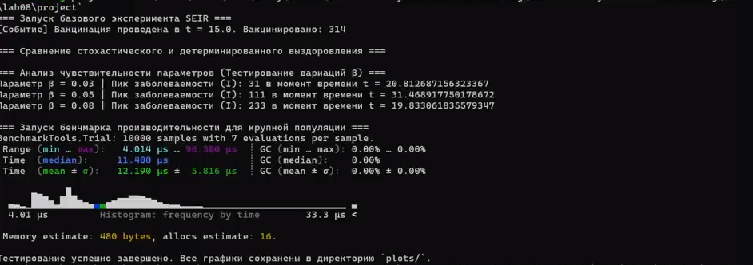
Рисунок 7: Новый код

4.8 Генерация форматов (2)
Создаю все производные форматы (Рисунок 8).
Рисунок 8: Производные форматы

4.9 Запуск измененного Notebook
Запускаю файл notebook (Рисунок 9).
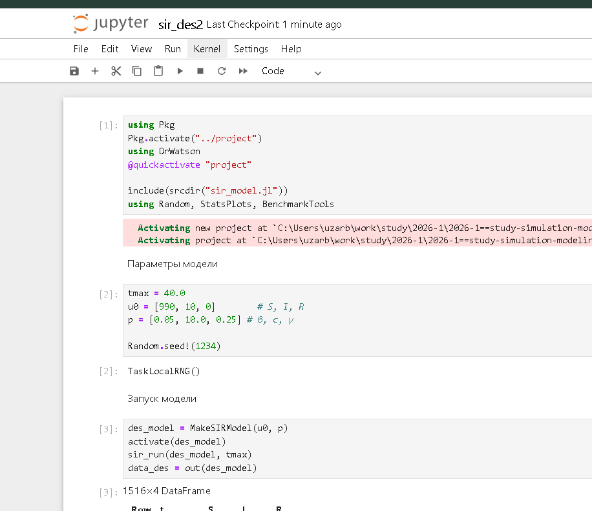
Рисунок 9: notebook

4.10 Итоговые графики
В результате получаю следующие графики (Рисунок 10).
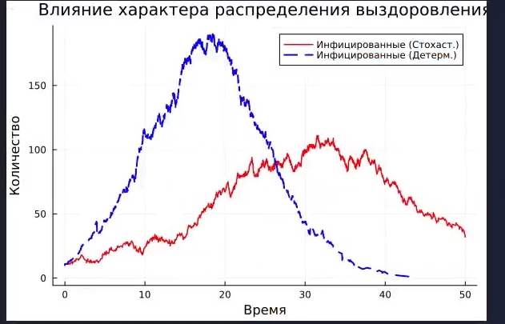
Рисунок 10: График модели
using Pkg
Pkg.activate("../project")
using DrWatson
@quickactivate "project"
include(srcdir("sir_model.jl"))
using Random, StatsPlots, BenchmarkTools
Параметры модели
tmax = 40.0
u0 = [990, 10, 0] # S, I, R
p = [0.05, 10.0, 0.25] # β, c, γ
Random.seed!(1234)
Запуск модели
des_model = MakeSIRModel(u0, p)
activate(des_model)
sir_run(des_model, tmax)
data_des = out(des_model)
Визуализация
@df data_des plot(
:t,
[:S :I :R],
labels = ["S" "I" "R"],
xlab = "Время",
ylab = "Численность",
title = "Дискретно-событийная SIR модель",
)
savefig(plotsdir("sir_des.png"))

5. Выводы
После выполнения данной лабораторной работы мы изучили дискретно-событийный подход к имитационному моделированию на примере классической модели распространения инфекции SIR.

Список литературы

